

1139 Budapest, Frangepán u.12-14.
T.& Fax: 320-9829
E-mail:duralith @duralith.hu.
BAM 776
BAM 776W Gerincragasztáshoz…

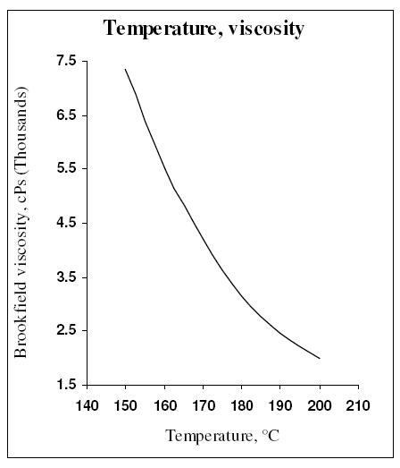
BAM 776 gerincragasztó jó tapadást ad mindenféle papíron és borítóanyagon.
* magas tack értékű olvadéka pontos fedél elhelyezést és tapadást biztosít
* az alacsony olvadt viszkozitású gondoskodik a ragasztó egyenletes könnyű áramlásáról a terelő lemezes olvasztó tégelyben. Ez megelőzi a légzárványok kialakulását és a változó tégelyhőmérsékletet.
* semleges tömegszíne tisztának látszó, W-jelű pedig fehér gerincet ad.
Alkalmazás

Ragasztott könyvkötés vagy keménytáblás könyvkötés.
BAM 776 ideális ONE-SHOT kötésre ahol a pigmentálatlan
ragasztó szükséges. A magas tack értékű olvadékhoz a sebesség beállítása lehetővé teszi az egymenetben történő trimmelést is.

Alkalmazási módszerek

Alkalmas minden ragasztó könyvkötő géphez, beleértve a Müller Martini, Kolbus, Sigloch és Sheridan gépeket.
Javasolt felhasználási hőmérséklet 160-180°C. Ha a ragasztás hosszú időre megáll használat nélkül,
ajánlott csökkenteni a tartály hőmérsékletet 150°C-ra (vagy alacsonyabbra).

Tisztítás
BAM Solve, hidegen tisztító szer - 5 literes műanyag flakonban.
BAC 821, melegen tisztító szer – 20 kg-s zsákban

Technikai jellemzők

Ragasztó típusa Szintetikus polimer bázisú hot-melt
Brookfield viszkozitás (BA QA101) Lásd a fenti görbén a tipikus értékeit

Viszkozitás a javasolt alkalmazási hőmérsékleten 5500 cPs 160°C-nál (tipikus érték)
Gyűrűs-golyós lágyulási pont (BA QA102) 79°C (tipikus érték)
Ragasztó nyitott ideje Hosszú
Ragasztó olvadékának tack értéke Magas
Szín Halvány sárga és W - fehér
Csomagolás 20 kg-s zsákban

FDA megfelelőség
A ragasztó összes alkotórésze jóváhagyva American FDA által under CFR 21.175.105 szám alatt.
TDS száma/kelte BAM 776 – kibocsátás: 6, November 2007. PA

Kérjük olvassa el a hátoldalon a további fontos információkat!

BAM 776 (W) Hot-melt ragasztó

Egészség és biztonság

Használjon védőruházatot és legyen elővigyázatos amikor használja a forró folyadékot.
Égési seb Ne kísérelje meg eltávolítani a bőrről a kihűlt ragasztót – kérjen orvosi tanácsot.
Forró gázok Ne lélegezze be. Jól szellőztetett területen használja.
Tűzveszély Az ajánlott hőmérsékleten használja.

Hőmérsékleti stabilitás

Az összes Beardow Adams hot-melt ragasztó összetétele, minimalizálja az emelkedett hőmérséklet veszélyeit. A gép tiszta futásához tartsa az ajánlott felhasználási hőmérsékleten. Ellenőrizze a hőfokszabályzót rendszeresen, mely soha ne haladja meg a 200°C-t.

Raktározás

Raktározza tiszta száraz helyen, ahol a hőmérséklet 5 és 30°C között van. A tárolóedényt tartsa zárva.
Először a régebbi készletet használja el.

További tanácsok

Beardow Adams’ technikai részlegének magasan képzett tagjai mindig elérhetőek, hogy segítsenek megoldani a ragasztási problémáit és általános tanácsokkal is szolgálnak.

Kérjük vegye figyelembe

Ennek az adatlapnak az állításai a Beardow Adams gyakorlati tapasztalataiból származó és a szakképzett munkatársainak nagyon gondos laboratóriumi elemzése az Angol Szabvány és hasonló tesztelési eljárások alapján készültek. Nem ad garanciát a késztermékre vonatkozólag, mivel mindegyik speciális felhasználás, mint a feltételek az alapanyag stb. egyénileg különböző eset.
Az összes termékpróbát és végfelhasználói tesztet el kellene végezni és helyesen kiértékelni – igény szerint - speciális körülmény mellett.

Egyéb ragasztók, kötészeti termékek



Fűzőhuzalok Tűzőkapcsok

Kötészeti cérnák Vágólécek Vágókés élezés

Csomagolófóliák Pántszalagok

1139 Budapest, Frangepán u.12-14.
T.& Fax: 36-1-320-9829 T.:340-9924
E-mail:duralith @duralith.hu

